报告信息公开简报表
第 页 共 页
用人（建设）单位情况 | 名称 | 华能澜沧江(永平)新能源有限公司永平县水泄乡居居麻光伏电站
用人（建设）单位情况 | 地理位置 | 云南省大理州永平县羊街村附近
用人（建设）单位情况 | 联系人 | 张鹏飞
报告名称 |  | 华能澜沧江(永平)新能源有限公司永平县水泄乡居居麻光伏电站职业病危害控制效果评价报告书
报告编号 |  | YNJQ/BG-4-2025-020
职业卫生技术服务  类型 |  | 职业病危害预评价□ 职业病危害控制效果评价☑  职业病危害因素检测£ 职业病危害现状评价□
技术服务项目组人员 | 项目负责人 |  | 何天鹏
技术服务项目组人员 | 现场  调查 | 专业人员 | 何天鹏、魏荣
技术服务项目组人员 | 现场  调查 | 时间 | 2025.4.13
技术服务项目组人员 | 现场采样/检测 | 专业人员 | 何天鹏、魏荣、囊贤喜
技术服务项目组人员 | 现场采样/检测 | 时间 | 2025.4.16
技术服务项目组人员 | 实验室检验分析人 |  | 郗美、杨超
技术服务项目组人员 | 检测/评价报告编制人 |  | 何天鹏
用人（建设）单位陪同人 |  |  | 徐月恒
现场调查、现场采样/检测等图像影像 | 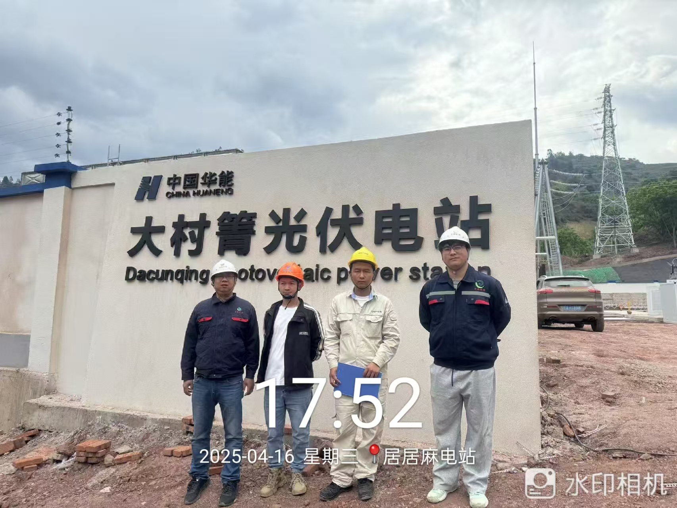

注：出具职业卫生技术服务报告之日起20个工作日内在“http://www.ynzyjk.com/”完成公示。

